Università degli Studi di Salerno
Corso di Ingegneria del Software

EasyRide
Requirements Analysis Document
Versione 0.4



Data: 27/10/2026

Progetto: EasyRide | Versione: 0.1
Documento: Problem Statement | Data: 13/10/2026

Coordinatore del progetto:
Nome | Matricola
Stinga Antonino | 05121 19131

Partecipanti:
Nome | Matricola
Del Vacchio Giuseppe | 05151 10134
Paciello Fabiana | 05121 19578

Scritto da: | Stinga Antonino

Revision History
Data | Versione | Descrizione | Autore
19/10/2026 | 0.0 | Prima stesura documento | Stinga Antonino, Del Vacchio Giuseppe, Paciello Fabiana
21/10/2026 | 0.1 | Modifiche Scenari | Stinga Antonino
22/10/2026 | 0.2 | Miglioramento e aggiornamento del documento | Paciello Fabiana
23/10/2026 | 0.3 | Ampliamento documento | Del Vacchio Giuseppe
24/10/2026 | 0.4 | Revisione | Stinga Antonino, Del Vacchio Giuseppe, Paciello Fabiana
25/10/2026 | 0.5 | Aggiunta diagrammi | Stinga Antonino, Del Vacchio Giuseppe, Paciello Fabiana
27/10/2026 | 0.6 | Revisione finale | Stinga Antonino, Del Vacchio Giuseppe, Paciello Fabiana

 | Ingegneria del Software | Pagina 2 di 18
Indice

- INTRODUZIONE
  - Purpose of the system
Lo scopo del sistema EasyRide è di fornire una piattaforma web-centrica progettata per la gestione centralizzata e automatizzata di un servizio di autonoleggio. Il sistema nasce per digitalizzare l’intero ciclo di vita delle prenotazioni di noleggio, la consultazione del catalogo e la gestione anagrafica degli utenti, superando le inefficienze operative e i rischi di overbooking.
  - Scope of the System
Il sito è destinato alle compagnie di autonoleggio (locali o di medie dimensioni) e ai loro clienti (utenti finali). Permette ai Clienti di cercare, consultare e prenotare veicoli in autonomia e agli amministratori di gestire in tempo reale il parco veicoli e l’iter delle prenotazioni.
  - Objectives and Success Criteria of the Project
Il sistema deve semplificare l’interazione tra Cliente e flotta veicoli, integrando le attività gestionali in un’unica infrastruttura.
Obiettivi primari :
- Consentire la registrazione e l’autenticazione distinta per Clienti e Amministratori
- Garantire il controllo automatico di disponibilità senza sovrapposizioni temporali
- Permettere ai Clienti di ricercare, consultare e prenotare i veicoli presenti nel catalogo
- Consentire agli amministratori di inserire, modificare, disattivare ed eliminare i veicoli dal parco veicoli
Obiettivi secondari:
- Permettere agli amministratori di supervisionare lo stato operativo delle prenotazioni
  - Acronimi e definizioni

ACRONIMI | DEFINIZIONI
EasyRide | Il sistema software di autonoleggio
Cliente | L’utente finale che consulta il catalogo ed effettua prenotazioni
Amministratore | L’utente che ha privilegi destinati alla gestione del catalogo dei veicoli e delle prenotazioni
Prenotazione | Istanza di noleggio di un determinato veicolo tra una data di inizio e una data di fine
Overbooking | Assegnazione accidentale dello stesso veicolo ad utenti diversi in periodi sovrapposti

1.5. References
CAMPO | FORMATO CORRETTO | ECCEZIONE/ERRORE
Email | Formato indirizzo valido e univoco | Email già presente nel sistema o formato non valido
Password | Alfanumerico. Minimo 8 caratteri | Password troppo corta o non conforme
Date noleggio | Data inizio < Data fine  Data inizio >= Data odierna | Data fine antecedente a data inizio, periodo non disponibile
Prezzo noleggio | Valore numerico positivo | Valore negativo o nullo

- CURRENT SYSTEM
Allo stato attuale, la gestione del noleggio veicoli presso molte realtà locali avviene tramite strumenti gestionali frammentati, fogli di calcolo manuali o processi cartacei. Tale modalità causa inefficienze operative, possibili casi di overbooking per mancato controllo istantaneo delle sovrapposizioni, incoerenza dei prezzi e impossibilità per i clienti di verificare in tempo reale i veicoli disponibili.
- PROPOSED SYSTEM

3.1. Overview
Il sistema EasyRide è un’applicazione web fruibile sia da computer che da dispositivi mobili. Ha l’obiettivo di centralizzare in un unico database relazionale il parco veicoli, i dati degli utenti e l’intero ciclo di vita delle prenotazioni. Il sistema previene automaticamente conflitti temporali prima di ogni conferma di noleggio.
Il sistema prevede due ruoli principali:
- Cliente: Registra account, consulta i veicoli disponibili, aggiunge veicoli al carrello ed effettua prenotazioni
-Amministratore: Gestisce l’anagrafica del parco veicoli (Inserimenti, modifica, eliminazione) e monitora/aggiorna lo stato delle prenotazioni dei clienti.
3.2. Functional Requirements
> FR1 – Gestione Utenti e autenticazione: Il sistema deve consentire la registrazione dei nuovi utenti e l’autenticazione degli stessi distinguendo i ruoli di Cliente e Amministratore
> FR2 – Gestione Parco Veicoli: Il sistema deve permettere all'Amministratore di inserire, modificare, disattivare e visualizzare le schede dei veicoli (targa, modello, categoria, tariffa, stato).
> FR3 – Ricerca e Consultazione Veicoli: Il sistema deve consentire ai Clienti di cercare e filtrare i veicoli disponibili inserendo criteri quali date di noleggio, categoria e tipo di alimentazione.
> FR4 – Gestione Prenotazioni: Il sistema deve permettere ai Clienti di effettuare prenotazioni per i veicoli disponibili e di consultare lo storico dei proprio noleggi.
> FR5 – Amministrazione Prenotazioni: Il sistema deve permettere all’amministratore di visualizzare, gestire o annullare le prenotazioni effettuate da tutti i Clienti.
>FR6 – Controllo delle disponibilità: Il sistema deve verificare automaticamente la compatibilità temporale prima di confermare qualsiasi prenotazione, impedendo sovrapposizioni sul medesimo veicolo.
3.3. Nonfunctional Requirements
> NFR1 –Usabilità: L’interfaccia utente deve essere responsive e consentire il completamento di una prenotazione in un massimo 4 passaggi.
> NFR2 –Affidabilità e Consistenza: Il sistema deve garantire la mutua esclusione dell’assegnazione dei veicoli, eliminando del tutto la possibilità di doppie prenotazioni (overbooking).
> NFR3 – Prestazioni: Le ricerche di disponibilità dei veicoli devono restituire i risultati entro 2 secondi per carichi fino a 100 utenti concorrenti.
> NFR4 –Sicurezza: La gestione delle credenziali deve prevedere la memorizzazione protetta delle password (mediante hashing) e l’accesso alle funzioni amministrative basato sui ruoli.
3.4. System Model
3.4.1. Scenarios
Scenario registrazione
Partecipanti: Marco Rossi
Marco vuole utilizzare il servizio di autonoleggio EasyRide e non essendo ancora registrato al sistema, decide di creare un nuovo account.
Marco inserisce le informazioni richieste:
>nome: Marco
>cognome: Rossi
>email: marcorossi@gmail.com
>password: EasyRide123
Dopo aver compilato il modulo, seleziona il pulsante “Registrati”.
Il sistema verifica la completezza e la validità dei dati inseriti e controlla che l’email scelta non sia già associata ad un altro cliente. Poiché tutti i dati sono stati inseriti correttamente, e l’email non è già presente nel sistema, viene registrato un nuovo account.
Marco riceve un messaggio di conferma dell’avvenuta registrazione.
Scenario autenticazione
Partecipanti: Giuseppe Verdi
Giuseppe Verdi vuole controllare quali veicoli sono disponibili nel sistema EasyRide e procedere eventualmente con una prenotazione. Per accedere alle funzionalità riservate ai clienti, si autentica sul sito EasyRide inserendo le proprie credenziali:
>email: giuseppeverdi@gmail.com
>password: EasyRide123
e seleziona il pulsante “Login”.
Il sistema verifica che l’utente sia presente nel sistema e che le credenziali inserite siano corrette. Poiché le credenziali risultano valide, il sistema autentica Giuseppe e lo reindirizza alla home dell’applicazione, dalla quale può accedere alle funzionalità disponibili per il proprio ruolo.
Scenario visualizzazione dei veicoli
Partecipanti: Giulia Bianchi
Giulia Bianchi vuole scegliere un’automobile da noleggiare per un viaggio. Dopo aver effettuato correttamente l’autenticazione, accede alla propria area del sito EasyRide e selezione l’area “Catalogo”.
Il sistema mostra l’elenco dei veicoli presenti e mostra a Giulia la pagina contenente i veicoli disponibili.
Per ciascun veicolo vengono visualizzati i principali dati presenti nel catalogo, tra cui l’immagine principale, il nome del veicolo e il prezzo del noleggio.
Giulia consulta l’elenco e seleziona uno dei veicoli visualizzati.
Il sistema mostra le informazioni relative al veicolo selezionato, consentendo al cliente di esaminarne le caratteristiche prima di procedere con la verifica della disponibilità e con un’eventuale prenotazione.
Scenario prenotazione di un veicolo
Partecipanti: Antonio Paciello
Antonio Paciello vuole prenotare un veicolo. Si autentica sul sito inserendo le proprie credenziali:
>email: antoniopaciello@gmail.com
>password: EasyRide123
Dopo aver effettuato correttamente l’autenticazione Antonio seleziona l’area del “Catalogo” dove visualizza l’elenco dei veicoli che può noleggiare.
Per effettuare una prenotazione Antonio sceglie il modello del veicolo e successivamente seleziona:
>data inizio: 20 novembre 2026
>data fine: 22 novembre 2026
Successivamente Antonio inserisce nel carrello il veicolo da noleggiare. Per assicurarsi la prenotazione Antonio seleziona il pulsante “Carrello” e clicca sul pulsante “Paga ora” dove inserisce i dati relativi al pagamento:
>tipo di carta: carta di credito
>nome titolare carta: Antonio Paciello
>numero carta: 2121 3131 4141 5151
>scadenza carta: 10/32
>CVV: 123
Antonio successivamente clicca il pulsante “Paga ora” concludendo così la prenotazione, che viene memorizzata nel sistema.
Scenario consultazione delle proprie prenotazioni
Partecipanti: Fabiana Rossi
Fabiana Rossi vuole consultare le prenotazioni che ha effettuato, Si autentica sul sito inserendo le proprie credenziali:
>email: fabianarossi@gmail.com
>password: EasyRide123
Dopo aver effettuato correttamente l’autenticazione clicca sul pulsante “Le mie prenotazioni”. Le compare una lista delle prenotazioni effettuate mostrando per ciascuna l’immagine del veicolo, il nome, le date di inizio e fine noleggio e lo stato della prenotazione. Fabiana individua la prenotazione di suo interesse e clicca il pulsante “Visualizza dettagli”. A questo punto le compare una pagina contenente tutte le informazioni relative alla prenotazione selezionata, tra cui le caratteristiche del veicolo, il periodo di noleggio, il costo totale e lo stato della prenotazione.
Scenario gestione dei veicoli da parte dell’amministratore
Partecipanti: Davide Stinga
Davide Stinga è un amministratore del sistema EasyRide e vuole gestire i veicoli presenti nel catalogo. Davide si autentica sul sito inserendo le proprie credenziali:
>email: davidestinga@gmail.com
>password: EasyRide123
Dopo aver effettuato l’autenticazione, Davide accede all’area riservata e seleziona il pulsante “Gestione veicoli”.
Il sistema mostra a Davide l’elenco dei veicoli attualmente presenti nel catalogo. Per ciascun veicolo vengono visualizzati l’immagine principale, il nome, il prezzo del noleggio e i pulsanti “Modifica” ed “Elimina”. Nella stessa pagina è inoltre disponibile il pulsante “Aggiungi veicolo”.
Davide vuole inserire un nuovo veicolo nel catalogo e seleziona il pulsante “Aggiungi veicolo”. Il sistema mostra un modulo per l’inserimento delle informazioni relative al nuovo veicolo:
>nome veicolo: Citroën C1
>caratteristiche: 4 posti, benzina
>prezzo: 20€ al giorno
>immagini: (foto veicolo)
Dopo aver compilato il modulo seleziona il pulsante “Salva veicolo”.
Il sistema registra il nuovo veicolo nel catalogo e mostra a Davide un messaggio di conferma dell’avvenuto inserimento.
Successivamente Davide torna alla pagina di gestione dei veicoli. Il sistema mostra nuovamente l’elenco dei veicoli presenti nel catalogo, nel quale è ora visibile anche il veicolo appena inserito.
Scenario gestione delle prenotazioni da parte dell’amministratore
Partecipanti: Maria Penna
Maria Penna è un’amministratrice del sistema EasyRide. Vuole gestire le prenotazioni ricevute. Maria si autentica sul sito inserendo le proprie credenziali:
>email: mariapenna@gmail.com
>password: EasyRide123
Dopo aver effettuato correttamente l’autenticazione, Maria accede all’area riservata e seleziona il pulsante “Gestione prenotazioni”.
Il sistema mostra a Maria l’elenco delle prenotazioni effettuate dai clienti. Per ciascuna prenotazione vengono visualizzati il nome del cliente, il veicolo prenotato, le date di inizio e fine noleggio e lo stato della prenotazione.
Maria individua una prenotazione di suo interesse e seleziona il pulsante “Visualizza dettagli”. Il sistema mostra una pagina contenente tutte le informazioni relative alla prenotazione selezionata, tra cui i dati del cliente, le caratteristiche del veicolo, il periodo di noleggio, il costo totale e lo stato della prenotazione.

3.4.2. Use Case
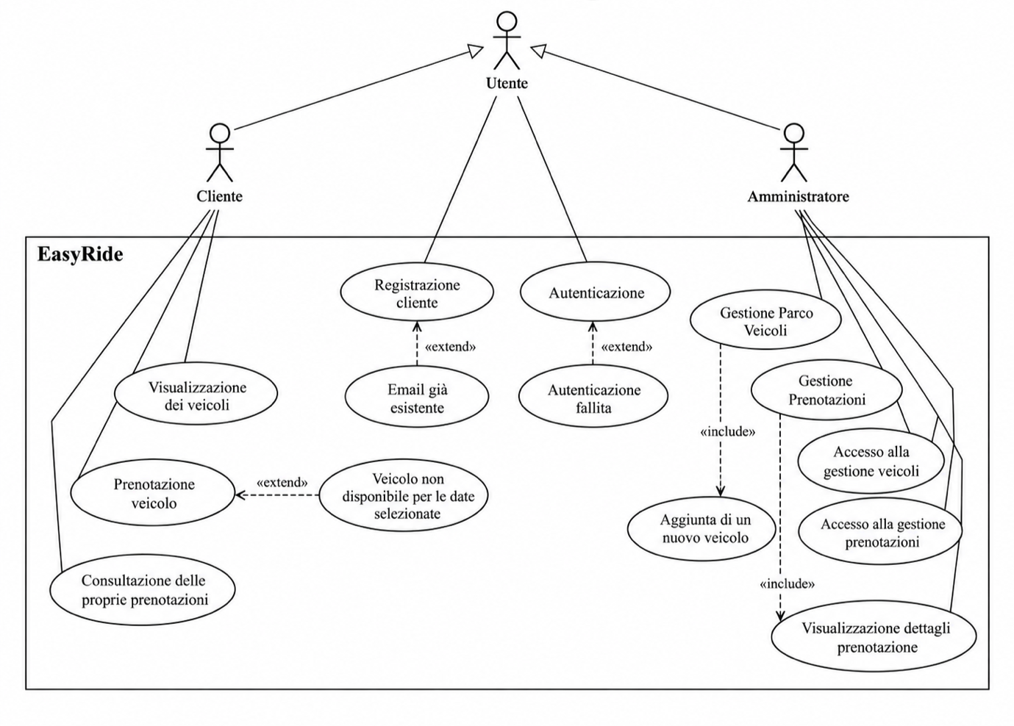
Gli Use Case vengono etichettati nel seguente modo:
- Priorità alta: Sono le funzionalità core senza le quali il sito non ha significato. Ne fanno parte:
> UC.1, UC.2, UC.4
- Priorità media: Sono funzionalità importanti ma non bloccanti. Ne fanno parte:
>UC.3, UC.6, UC.7, UC.8, UC.9, UC.10, UC.11, UC.12
- Priorità bassa: Sono funzionalità “nice-to-have”. Ne fanno parte:
>UC.5

>UC.1 (Fase di registrazione)
Attore: Utente

Entry Condition: L’utente si trova sulla pagina di registrazione del sito EasyRide

Flusso di eventi:
- L’utente seleziona la funzionalità “Registrati”
- Il sistema mostra il modulo per la registrazione
- L’utente inserisce il proprio nome
- L’utente inserisce il proprio cognome
- L’utente inserisce l’email
- L’utente inserisce la password
- L’utente seleziona il pulsante registrati”
- Il sistema verifica la completezza dei dati inseriti
- Il sistema verifica la validità dei dati
- Il sistema verifica che l’emeil non sia già associata ad un altro cliente
- I dati risultano corretti e l’emeil è disponibile
- Il sistema registra il nuovo cliente
- Il sistema mostra un messaggio di conferma dell’avvenuta registrazione

Exit Condition: Il nuovo utente è stato registrato nel sistema EasyRide

Flussi alternativi / Eccezioni:

Se al passo 10 l’email risulta già associata ad un altro cliente, viene eseguito il caso d’uso UC 1.1: Email già esistente.

UC1.1 (Email già esistente)
Attore: Utente

Entry Condition: L’utente ha inserito un’email già associata ad un account presente nel sistema.

Flusso di eventi:
- Il sistema rileva che l’email è già presente nel sistema
- Il sistema non completa la registrazione
- Il sistema mostra un messaggio che informa il cliente che l’email scelta non è disponibile
- Il sistema mantiene visualizzato il modulo di registrazione
- L’utente può scegliere una nuova email e richiedere nuovamente la registrazione

Exit Condition: Il nuovo account non è stato registrato e l’utente può modificare l’email

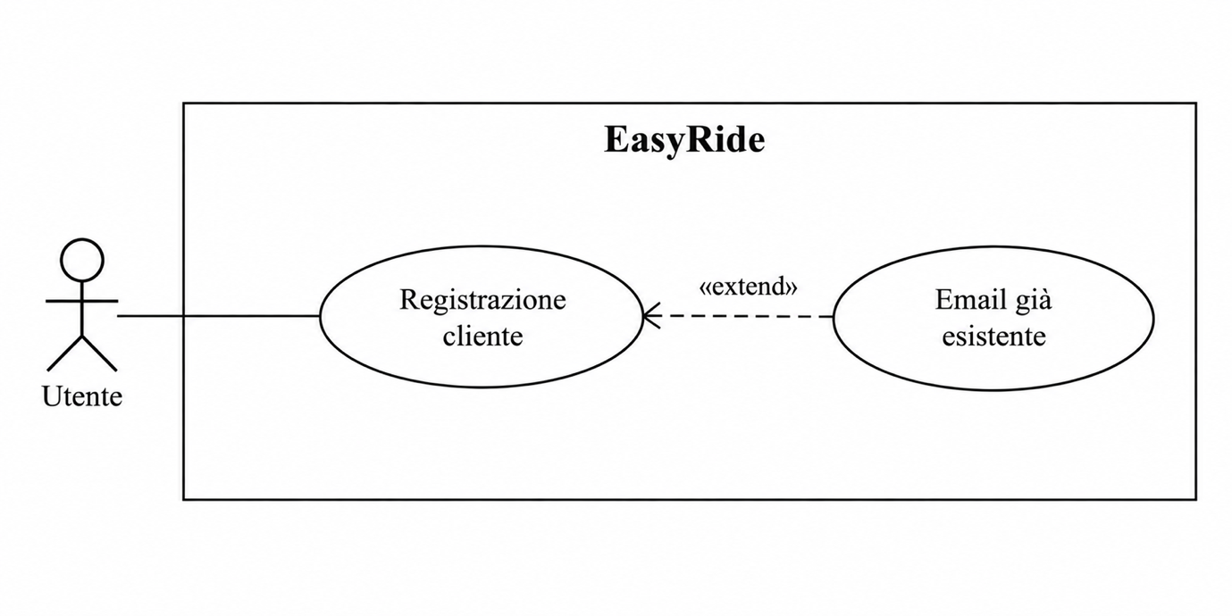

>UC.2 (Autenticazione)

Attore: Utente

Entry Condition: L’utente si trova sulla pagina di autenticazione del sito EasyRide e possiede un account registrato.

Flusso di eventi:
- L’utente inserisce la propria email
- L’utente inserisce la propria password
- L’utente seleziona il pulsante “Login”
- Il sistema verifica che l’utente sia presente nel sistema
- Il sistema verifica le credenziali inserite
- Le credenziali risultano corrette
- Il sistema autentica l’utente
- Il sistema identifica il ruolo associato all’account
- Il sistema reindirizza l’utente alla home dell’applicazione

Exit Condition: L’utente è autenticato e si trova nella propria area riservata.

Flussi alternativi / Eccezioni:

Se al passo 4 l’utente non risulta presente nel sistema oppure al passo 5 le credenziali non risultano corrette, viene eseguito il caso d’uso UC 2.1: Autenticazione fallita.

UC2.1 (Autenticazione fallita)

Attore: Utente

Entry Condition: L’utente ha tentato di effettuare l’accesso al sistema e non risulta presente oppure le credenziali inserite non sono risultate corrette.

Flusso di eventi:
- Il sistema rileva che l’autenticazione non può essere completata
- Il sistema non autentica l’utente
- Il sistema mostra un messaggio di errore relativo alle credenziali inserite
- Il sistema ripresenta all’utente la schermata di autenticazione
- L’utente può inserire nuovamente le proprie credenziali e tentare un nuovo accesso

Exit Condition: L’utente non è autenticato e si trova nuovamente sulla schermata di autenticazione

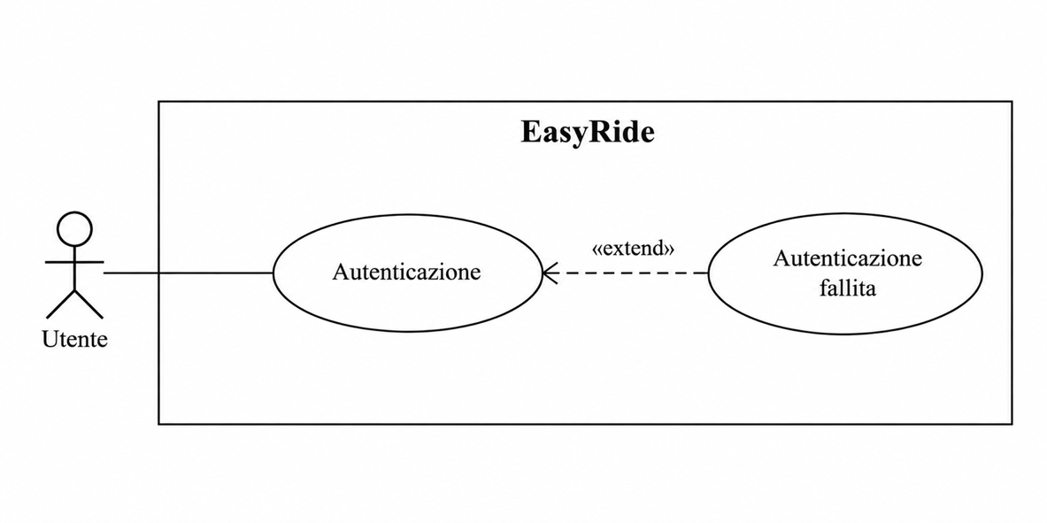

>UC.3 (Visualizzazione dei veicoli)

Attore: Cliente

Entry Condition: Il cliente è autenticato e si trova nella propria area del sistema EasyRide

Flusso di eventi:
- Il cliente seleziona la funzionalità “Veicoli”
- Il sistema recupera l’elenco dei veicoli presenti nel catalogo
- Il sistema mostra la pagina contenente l’elenco dei veicoli
- Per ogni veicolo il sistema mostra l’immagine principale
- Per ogni veicolo il sistema mostra il nome
- Per ogni veicolo il sistema mostra il prezzo del noleggio
- Il cliente seleziona un veicolo
- Il sistema recupera le informazioni relative al veicolo selezionato
- Il sistema mostra al cliente le caratteristiche del veicolo

Exit Condition: Il cliente visualizza l’elenco dei veicoli e le informazioni relative al veicolo selezionato

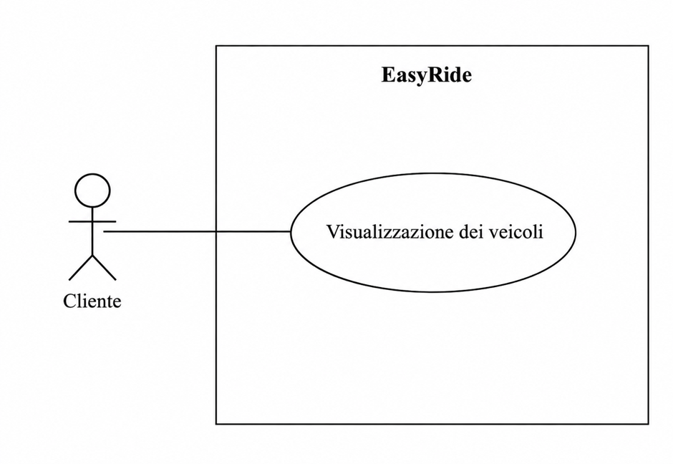

>UC.4 (Prenotazione veicolo)

Attore: Cliente

Entry Condition: Il cliente ha aggiunto un veicolo al carrello e clicca su “Procedi alla prenotazione”

Flusso di eventi:
- Il sistema richiede l’autenticazione se il cliente non è loggato
- Il cliente inserisce le date di inizio e fine noleggio
- Il sistema esegue la verifica delle disponibilità temporali del veicolo
- Il sistema calcola il costo totale e mostra il riepilogo
- Il cliente seleziona “Conferma prenotazione”
- Il sistema registra la prenotazione e mostra il messaggio di conferma

Exit Condition: La prenotazione viene memorizzata nel sistema

Flussi alternativi / Eccezioni:

Se il veicolo non è disponibile nelle date inserite, il sistema mostra l’errore “Veicolo non disponibile per le date selezionate”. Viene eseguito il caso d’uso UC 4.1: Veicolo non disponibile per le date selezionate.

UC4.1 (Veicolo non disponibile per le date selezionate)

Attore: Cliente

Entry Condition: Il cliente ha selezionato un veicolo e non è disponibile nelle date richieste

Flusso di eventi:
- Il sistema avvisa della non disponibilità del veicolo nelle date richieste
- Il sistema ripresenta all’utente la schermata di catalogo

Exit Condition: Il cliente viene reindirizzato alla schermata catalogo.

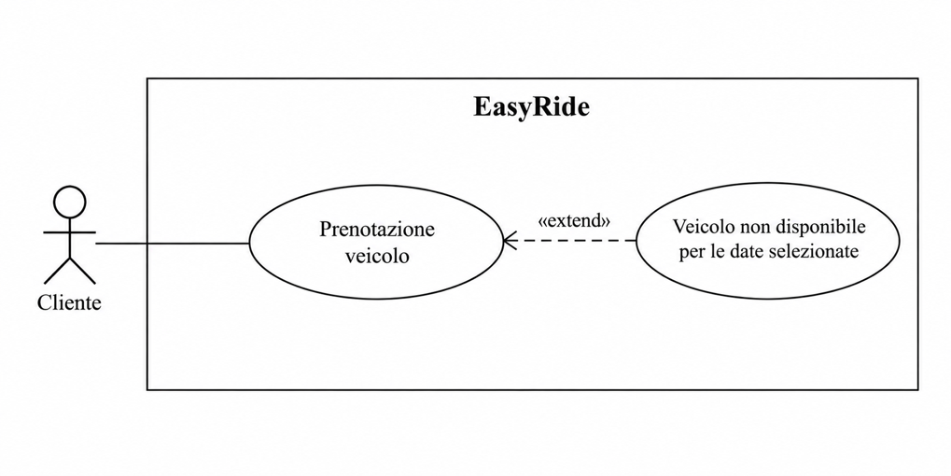

>UC.5 (Consultazione delle proprie prenotazioni)

Attore: Cliente

Entry Condition: Il cliente è autenticato e si trova nella propria area personale

Flusso di eventi:
- Il cliente clicca su “Le mie prenotazioni”
- Il sistema recupera e mostra le prenotazioni effettuate dall’utente
- Il cliente clicca su “Visualizza dettagli” per una specifica prenotazione
- Il sistema restituisce la scheda dettagliata della prenotazione

Exit Condition: Il cliente visualizza i dettagli del noleggio

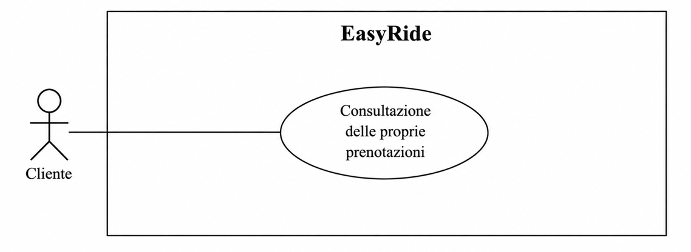

>UC.6 (Gestione parco veicoli)

Attore: Amministratore

Entry Condition: L’amministratore è autenticato e si trova nell’area “Gestione veicoli”

Flusso di eventi:
- L’amministratore seleziona “Aggiungi veicolo” (oppure Modifica/Elimina)
- L’amministratore inserisce il nome del veicolo
- L’amministratore inserisce le caratteristiche del veicolo
- L’amministratore inserisce il prezzo del veicolo
- L’amministratore inserisce l’immagine del veicolo
- L’amministratore clicca su “Salva veicolo”
- Il sistema salva le informazioni nel database e mostra un messaggio di conferma

Exit Condition: Il parco veicoli viene aggiornato nel sistema

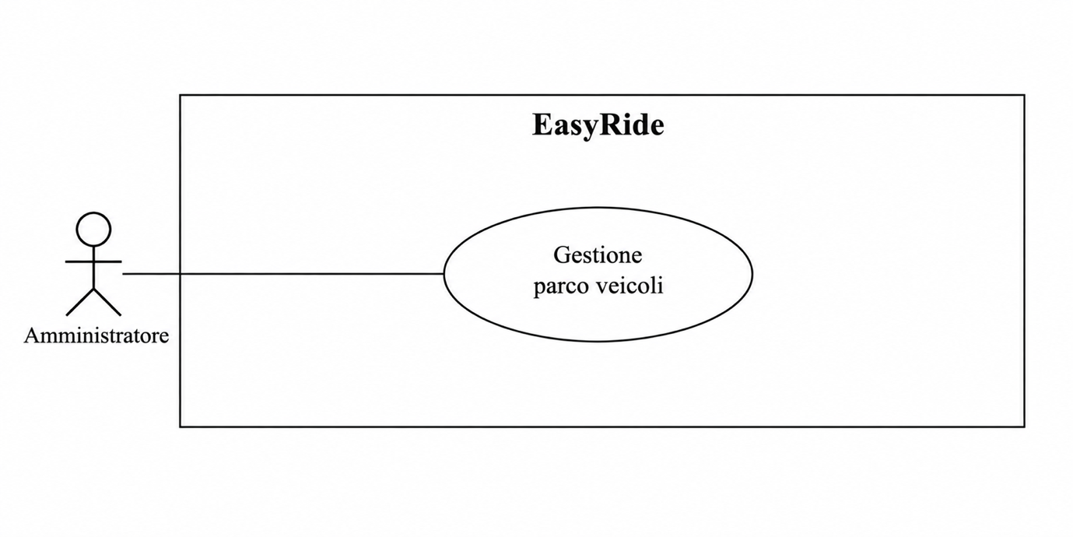

>UC.7 (Gestione prenotazioni)

Attore: Amministratore

Entry Condition: L’amministratore è autenticato e si trova nella sezione “Gestione prenotazioni”

Flusso di eventi:
- L’amministratore visualizza la lista globale delle prenotazioni
- L’amministratore clicca su “Visualizza dettagli” per la prenotazione desiderata
- L’amministratore seleziona il nuovo stato dal menu a tendina
- L’amministratore clicca su “Salva modifiche”
- Il sistema aggiorna lo stato e mostra un messaggio di conferma

Exit Condition: Lo stato della prenotazione viene modificato.

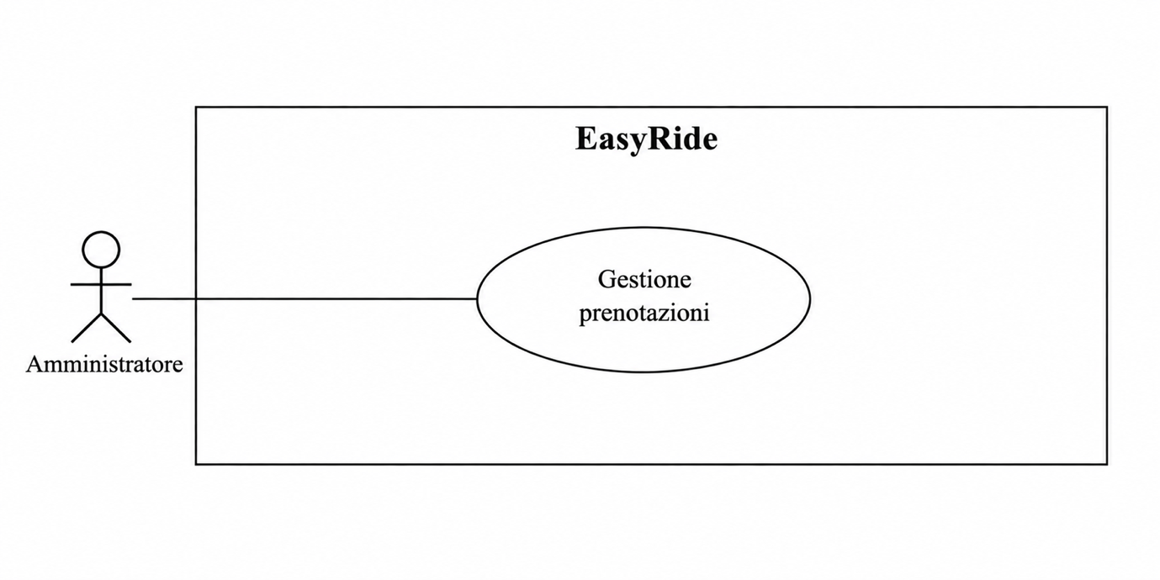

>UC.8 (Accesso alla gestione veicoli)

Attore: Amministratore

Entry Condition: L’amministratore è autenticato e si trova nella propria area riservata

Flusso di eventi:
- L’amministratore seleziona la funzionalità “Gestione veicoli”
- Il sistema recupera l’elenco dei veicoli presenti nel catalogo
- Il sistema mostra la pagina di gestione dei veicoli
- Per ogni veicolo il sistema mostra l’immagine principale, il nome e il prezzo del noleggio
- Per ogni veicolo il sistema dispone le funzionalità “Modifica” ed “Elimina”
- Il sistema dispone la funzionalità “Aggiungi veicolo”

Exit Condition: L’amministratore visualizza la pagina di gestione dei veicoli e l’elenco dei veicoli presenti nel catalogo

Flussi alternativi / Eccezioni:

Se al passo 2 non sono presenti veicoli nel catalogo, il sistema mostra la pagina di gestione senza elementi nell’elenco e informa l’amministratore che non sono presenti veicoli. La funzionalità “Aggiungi veicolo” rimane disponibile.

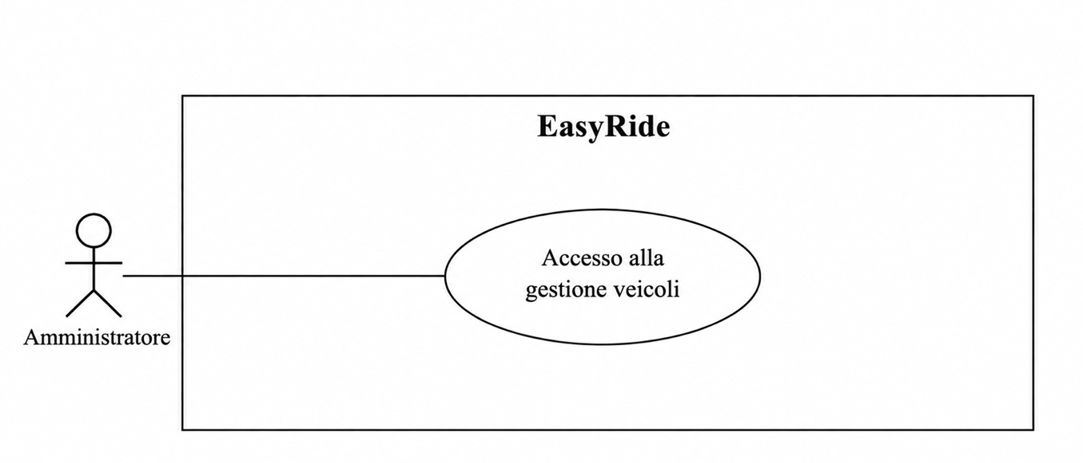

>UC.9 (Aggiunta di un nuovo veicolo)

Attore: Amministratore

Entry Condition: L’amministratore si trova nella pagina di gestione veicoli.

Flusso di eventi:
- L’amministratore seleziona la funzionalità “Aggiungi veicolo”
- Il sistema mostra il modulo per l’inserimento di un nuovo veicolo
- L’amministratore inserisce il nome del veicolo
- L’amministratore inserisce le caratteristiche del veicolo
- L’amministratore inserisce il prezzo del noleggio
- L’amministratore inserisce le immagini del veicolo
- L’amministratore seleziona il pulsante “Salva veicolo”
- Il sistema verifica la correttezza e la completezza dei dati inseriti
- I dati inseriti risultano validi
- Il sistema registra il nuovo veicolo nel catalogo
- Il sistema mostra un messaggio di conferma dell’avvenuto inserimento

Exit Condition: Il nuovo veicolo è stato registrato nel catalogo

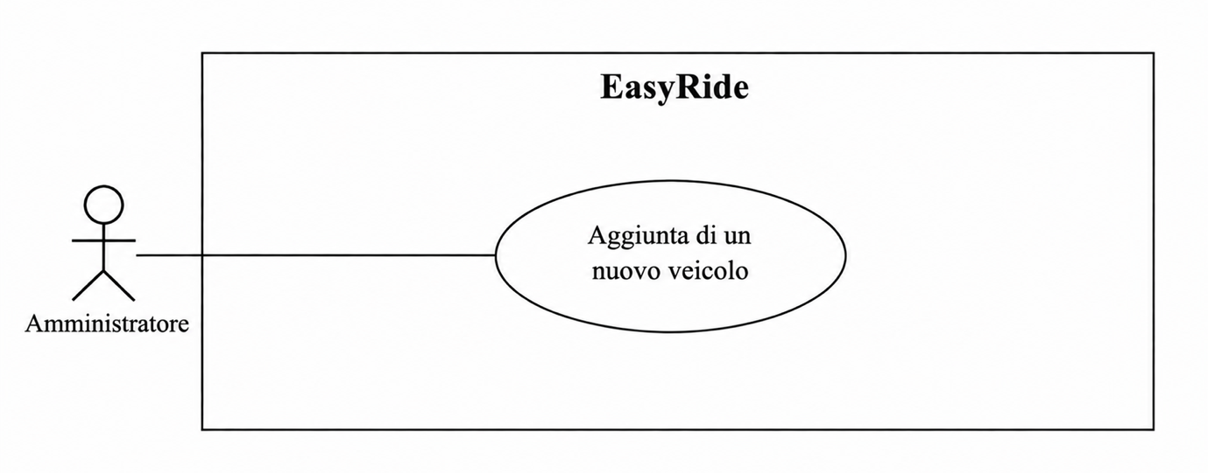

>UC.10 (Accesso alla gestione prenotazioni)

Attore: Amministratore

Entry Condition: L’amministratore è autenticato e si trova nella propria area riservata.

Flusso di eventi:
- L’amministratore seleziona la funzionalità “Gestione prenotazioni”
- Il sistema recupera l’elenco delle prenotazioni effettuate dai clienti
- Il sistema mostra le pagine di gestione delle prenotazioni
- Per ciascuna prenotazione il sistema mostra il nome del cliente, il veicolo prenotato, le date di inizio e fine noleggio e lo stato della prenotazione
- Il sistema dispone per ciascuna prenotazione “Visualizza dettagli”

Exit Condition: L’amministratore visualizza la pagina di gestione delle prenotazioni e l’elenco delle prenotazioni presenti nel sistema.

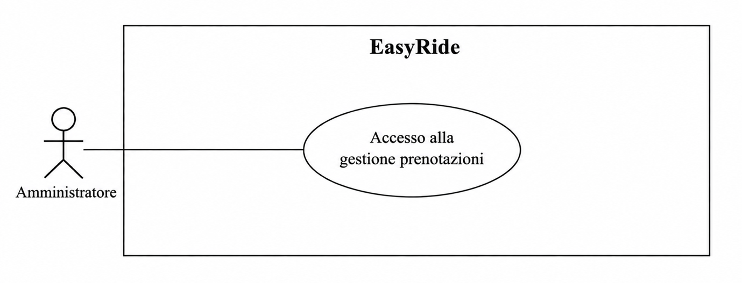

>UC.11 (Visualizzazione dettagli prenotazione)

Attore: Amministratore

Entry Condition: L’amministratore si trova nella pagina di gestione delle prenotazioni e visualizza l’elenco delle prenotazioni presenti nel sistema.

Flusso di eventi:
- L’amministratore individua una prenotazione di suo interesse
- L’amministratore seleziona la funzionalità “Visualizza dettagli” associata alla prenotazione
- Il sistema recupera tutte le informazioni relative alla prenotazione selezionata
- Il sistema mostra la pagina dei dettagli della prenotazione
- Il sistema visualizza i dati del cliente
- Il sistema visualizza le caratteristiche del veicolo prenotato
- Il sistema visualizza il periodo di noleggio comprendente la data di inizio e la data di fine
- Il sistema visualizza il costo totale del noleggio
- Il sistema visualizza lo stato attuale della prenotazione e mette a disposizione la funzionalità per modificarlo

Exit Condition: L’amministratore visualizza tutte le informazioni relative alla prenotazione selezionata e può modificarne lo stato.

